Mô tả:
- Đầu vào là số mệnh giá, số tiền cần đổi, các mệnh giá.
- Đầu ra là số tờ đã đổi, các mệnh giá đã đổi.
- Cách xử lí:
B1: Nhập số mệnh giá, số tiền cần đổi, các mệnh giá.
B2: Xây dựng std::vector<std::vector<int>> f(n + 1, std::vector<int>(s + 1, 0)); để lưu số tờ, sử dụng quy hoạch động f[i][j] = std::min(f[i - 1][j], f[i][j - c[i]] + 1);
Để tìm giá trị số tờ tối thiểu cần để lấy tương ứng.
B3: Tạo một mảng k để lưu các số tờ để in ra màn hình nếu số tờ có sự thay đổi.
B3: In ra số tờ tiền từng mệnh giá tương ứng với số tiền đó đã đổi và từng mệnh giá đã đổi.
Cài đặt:
#include <iostream>
#include <vector>
#include <climits>

int main()
{
int n, s;
std::cout << "So menh gia la: ";
std::cin >> n;
std::cout << "So tien can doi la: ";
std::cin >> s;

std::vector<int> c(n);
std::cout << "Nhap cac menh gia: ";
for (int i = 0; i < n; i++)
{
std::cin >> c[i];
}
c.insert(c.begin(), 0);

std::vector<std::vector<int>> f(n + 1, std::vector<int>(s + 1, 0));
for (int i = 1; i <= s; i++)
{
f[0][i] = INT_MAX;
}

for (int i = 1; i <= n; i++)
{
for (int j = 1; j <= s; j++)
{
f[i][j] = f[i - 1][j];
if (j >= c[i])
{
f[i][j] = std::min(f[i - 1][j], f[i][j - c[i]] + 1);
}
}
}
std::cout <<"So to da doi: ";
std::cout << f[n][s] << std::endl;

int i = n, j = s;
std::vector<int> k;
while (i > 0 && j > 0)
{
if (f[i][j] != f[i - 1][j])
{
k.push_back(i);
j = j - c[i];
}
else
{
i--;
}
}

std::cout << "Cac dong xu can su dung la: ";
for (int i = k.size() - 1; i >= 0; i--)
{
std::cout << c[k[i]] << " ";
}

return 0;
}
Hướng dẫn thực thi:
Hãy nhập số mệnh giá, số tiền cần đổi, các mệnh giá.
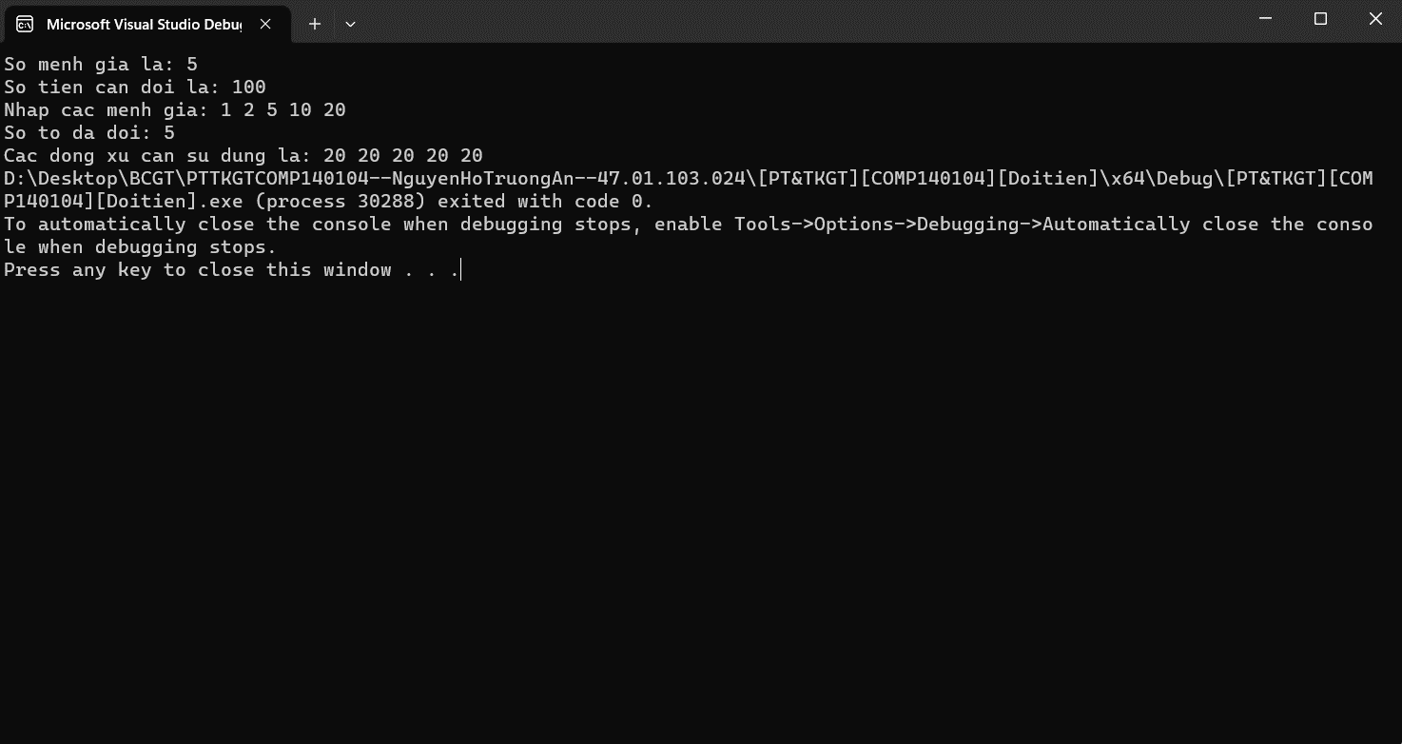
Kết quả là số tờ và số mệnh giá.

